**水质在线监测系统软件安装部署**

**说明书**



**西安思坦环境科技有限公司**

|  |  |  |  |
| --- | --- | --- | --- |
| **版本修订历史** | | | |
| **版本** | **作者** | **修订内容** | **完稿日期** |
| V1.0 | 吴攀嵩 | 初次编制 | 2016-12-1 |
| V1.1 | 吴攀嵩 | 添加修改组态软件配置信息内容；添加了常见问题与解决方法 | 2016-12-15 |
|  |  |  |  |
|  |  |  |  |
|  |  |  |  |

修订内容有如下几种：初次编制、增加（+增加说明）、修改（+修改说明）、删除（+删除说明）

目录

第1章 部署环境 1

1.1 系统部署结构 1

1.2 PC配置要求 1

1.2.1 PC硬件配置要求 1

1.2.2 客户端机器系统软件环境 1

第2章 系统安装与配置参考 3

2.1 数据库服务器安装与配置 3

2.2 安装杰控组态软件 3

2.3 数采仪配置 5

2.3.1 物理连接 5

2.3.2 上位机ip设置（保证与数采仪处于同一网段）： 5

2.3.3 数采仪设置 8

2.3.4 组态软件配置信息修改 8

2.4 加载工程文件 9

第3章 系统运行与部署 12

3.1 系统管理 12

3.2. 系统设置 12

3.2.1. 用户信息设定 12

3.2.2. 通讯驱动设定 13

3.2.3. 监控设备数据表 13

3.2.4. 数据库连接状态 14

3.2.5. 监视运行数据库 14

3.3. 实时数据 15

3.4. 系统报表 15

第4章 常见问题与解决方法 18

4.1 系统运行后实时数据显示为问号 18

4.2 系统显示实时数据但长时间不更新 20

# 

# 部署环境

## 系统部署结构



软件系统部署在一台分别与数采仪和打印机连接的PC上，其中数采仪与PC之间通过双绞线连接；打印机与PC之间一般通过USB连接，具体连接方式以打印机说明书为准。

## PC配置要求

为了保障系统能够稳定、流畅运行，对于系统部署运行所在的PC有一定的软硬件要求。

### PC硬件配置要求

正确、安全、稳定的运行组态系统需要良好硬件环境:

* 使用品牌和口碑较好计算机；
* CPU 运行速度越快越好，建议选用双核及以上 CPU 配置；
* 至少配置 2G 内存，大数据量和数据库应用，须具有更大内存；
* 需要 1G 硬盘空间；
* CD/DVD 光驱，通过 CD/DVD 安装软件时使用；
* 主板自带并口或 USB，插入加密狗使用，扩展卡兼容性欠佳；
* VGA 和 SVGA 显示卡和显示器，显存需在 64M 以上，能支持 1024*768 或更高分辨率；
* 多屏应用需配置多显卡，组态支持 10 幅画面显示；
* 鼠标，声卡，如需支持声音报警，
* 以太网卡；

### 客户端机器系统软件环境

正确、安全、稳定的运行组态系统需要良好软件环境:

* 建议中英文 Windows 2000/XP 专业版、XPE、2003/2008、Windows7/8/10 专业版(32/64 位)；
* 英文操作系统须安装东亚语言包；
* IE6 及以上版本浏览器；
* 需要 ADO+ODBC+VBScript 环境；
* 操作系统须更新最新补丁，否则不能保证系统运行稳定性:
* 安装缺省打印机驱动，供水晶报表使用；
* 管理员身份登录操作系统安装组态系统；
* SQL Server 数据库平台，如 MSDE 2000、SQL Server 2000/2008/2012/2014(Express)等；
* 某些杀毒软件会阻止软件正常安装或正常运行，建议先暂停杀毒软件，或更换柔式杀毒软件；
* 某些计算机预装的系统有未知保护环境，阻止组态软件正常安装，需要重新安装操作系统；
* 避免计算机中安装多种组态软件，难免冲突；
* 最理想运行环境: Windows+SQLServer2008(Express)+Office(选项)

# 系统安装与配置参考

## 数据库服务器安装与配置

系统的正常运转需要安装SQL Server2008数据库，数据库的安装无需针对系统进行特殊设置，只要保证数据库能够正常安装运行即可，系统运行后会自动搜索连接数据库。

注意：如果无法安装，请确认系统中是否已安装数据库或者是否卸载干净，只通过卸载程序卸载后无法再次安装，安装过程中每一步执行后务必与说明书仔细比对，确保一致。

## 安装杰控组态软件

点开“组态软件安装包”，安装组态软件环境，双击组态软件安装文件Steup.exe，按其提示步骤点确定安装组态软件。

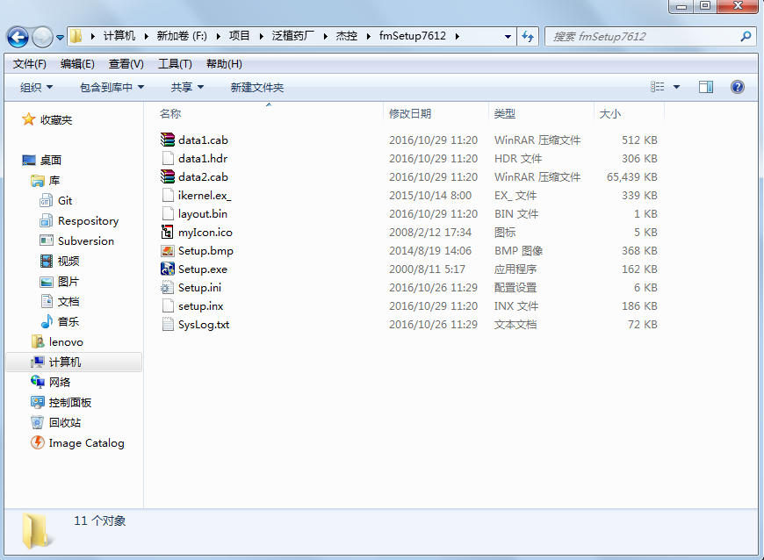

点击确定。

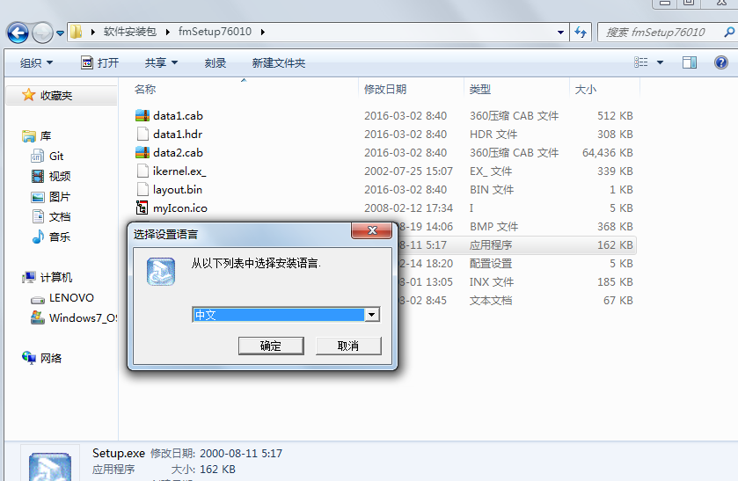

点击“下一步”。

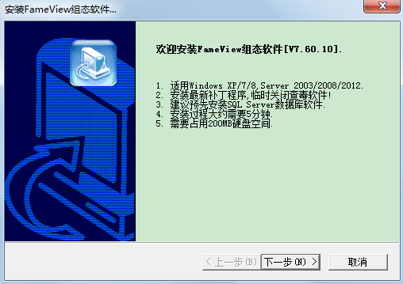

选择默认路径，点击下一步安装完成。

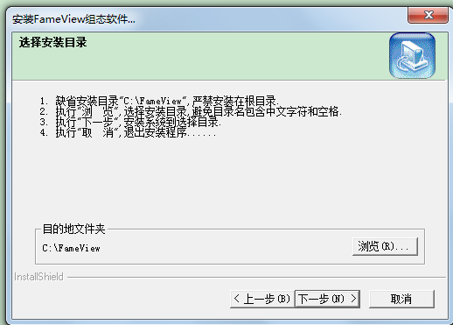

注意：如果无法安装，请确认系统配置，最好是专业版，家庭版可能导致无法正常安装。

## 数采仪配置

为了使数采仪能够正确的将数据上传至监测系统，需要对数采仪进行相应配置。具体的配置情况以数采仪自带的说明书和厂商提供信息为准为准，下面的配置步骤以万维的数采仪作为示例。

### 物理连接

使用双绞线连接上位机网口与数采仪Net2网口（数采仪有两个Net接口，net2提供212数据通信接口）；



### 上位机ip设置（保证与数采仪处于同一网段）：

打开控制面板

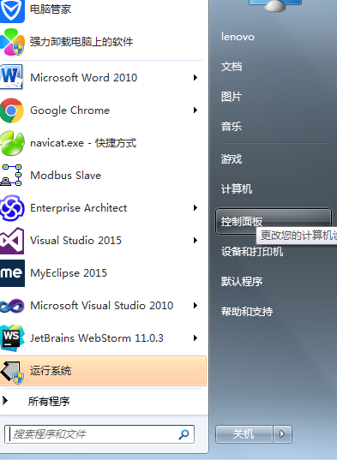

选择“网络和Internet”

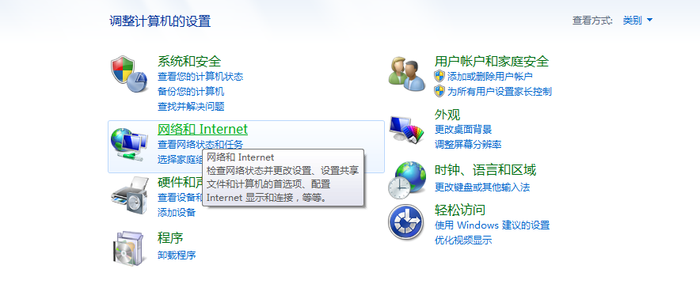

选择“网络和共享中心”

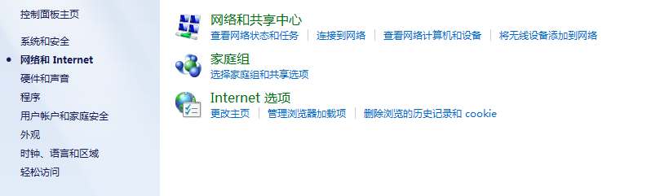

选择“更改适配器设置”

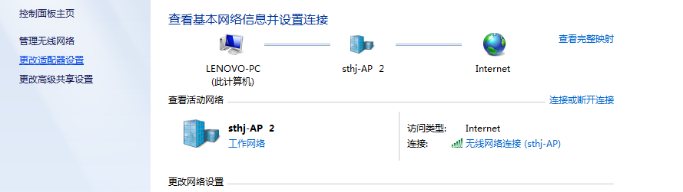

在“本地连接”图标上点击鼠标右键，选择“属性”

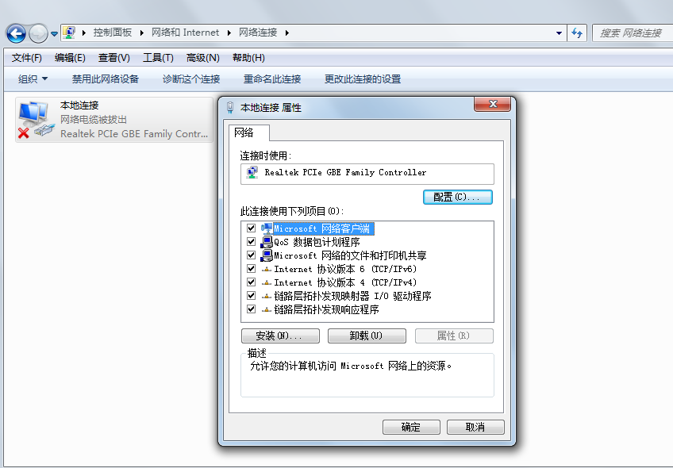

鼠标双击“Internet协议版本4（TCP/Ipv4）”

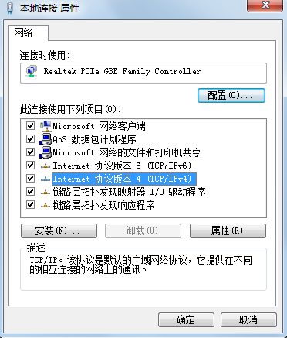

设置ip地址：192.168.1.112

设置子网掩码：255.255.255.0

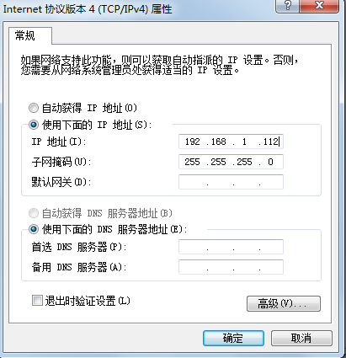

点击“确定”，退出。

### 数采仪设置

* 在浏览器输入：<http://192.168.1.105/>，打开数采仪设置界面；
* 输入默认的用户名（“config”）和密码（“config”）进入配置界面；
* 进入常规参数配置界面：记录并确认设备标识MN，系统编码ST，上报密码PW；
* 进入网络参数配置界面：记录并确认本地地址（192.168.1.105），子网掩码（255.255.255.0）；
* 在接收服务器配置选项下，填写服务器地址1，并保证与上位机ip（192.168.1.112）一致，填写服务器端口1为8001（上位机用于接收的端口号）；
* 在左侧点击写入设备，数采仪保存设置并重启；

注意：此步骤是在万维数采仪上测试，具体硬件接口和ip地址等配置信息，以厂家和说明书为准。

附件：[《万维数采仪使用说明书》](万维数采仪使用说明书（快速安装手册）.pdf)

### 组态软件配置信息修改

在目录C:\FameView\MyBackupProject\FZ-WQMS_V1.1\MyFile下，打开CEMSInfo.ini文件

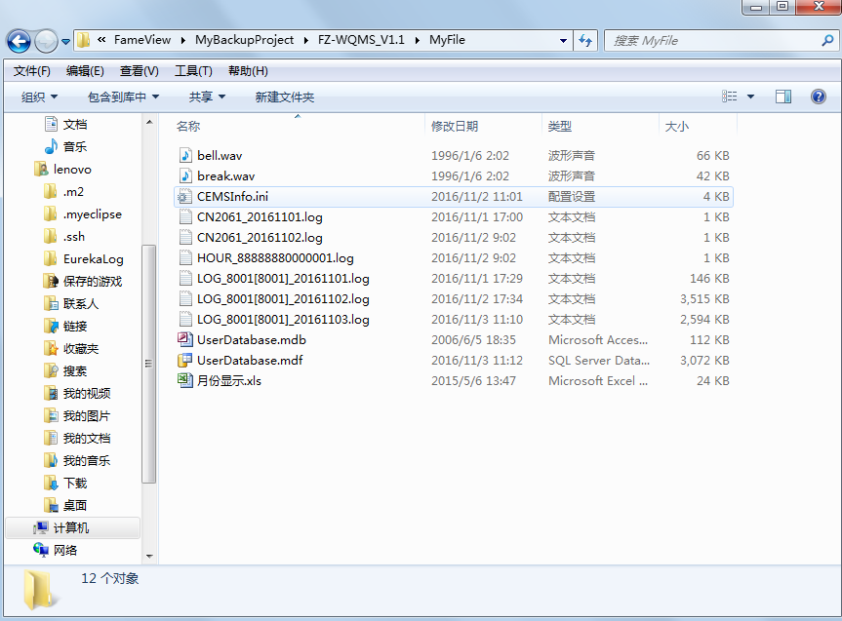

将设备编号，PW，ST修改为与数采仪设置一致。

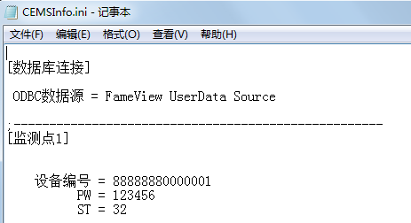

在目录C:\FameView\MyFile下，检查有无CEMSInfo.ini文件，如果有此文件，打开进行同样修改。

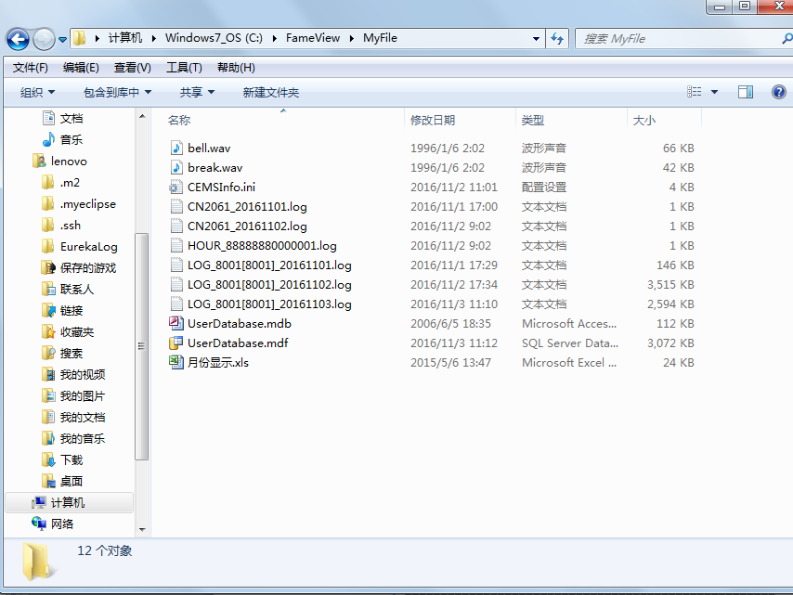

注意：修改后两处文件内容必须保持一致，否则无法正常通信。

## 加载工程文件

软件是通过FameView组态软件开发的，运行软件时要求先安装组态软件（软 件的运行环境），再将项目文件放到对应的目录中，默认为：C:\FameView\MyBackupProject；

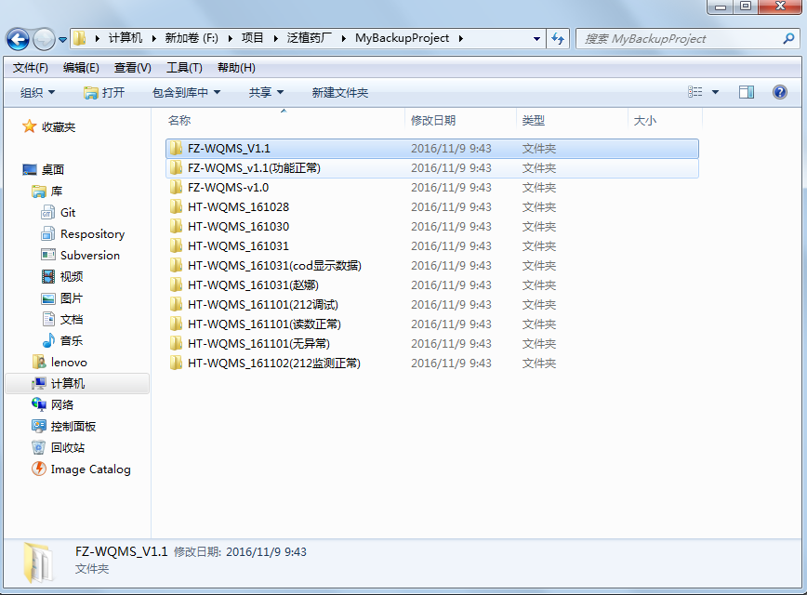

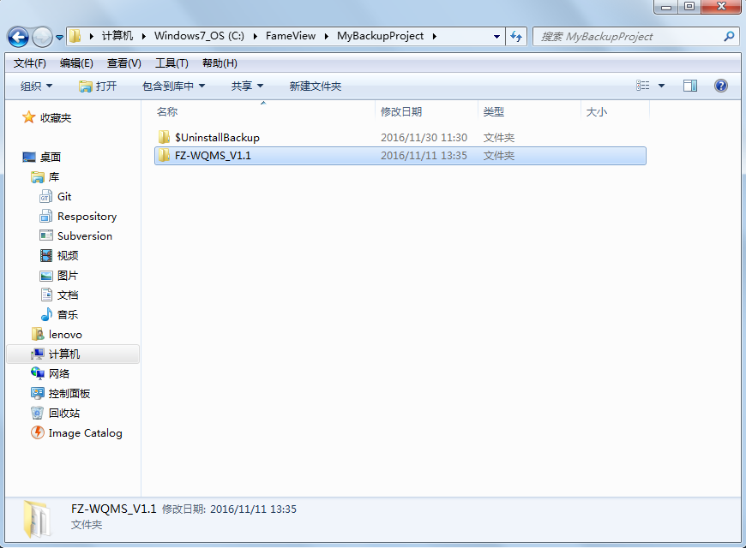

点击桌面生成的快捷方式。

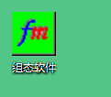

打开软件界面，调入之前放入的项目文件，操作步骤如下：

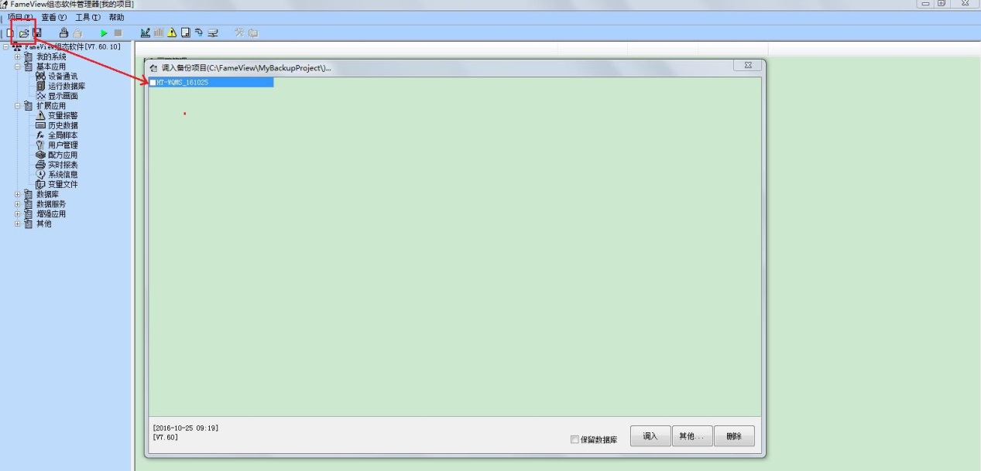

点击运行按钮（红色方框），有加密狗时候直接运行，无加密狗点击演示模式可以运行30分钟。

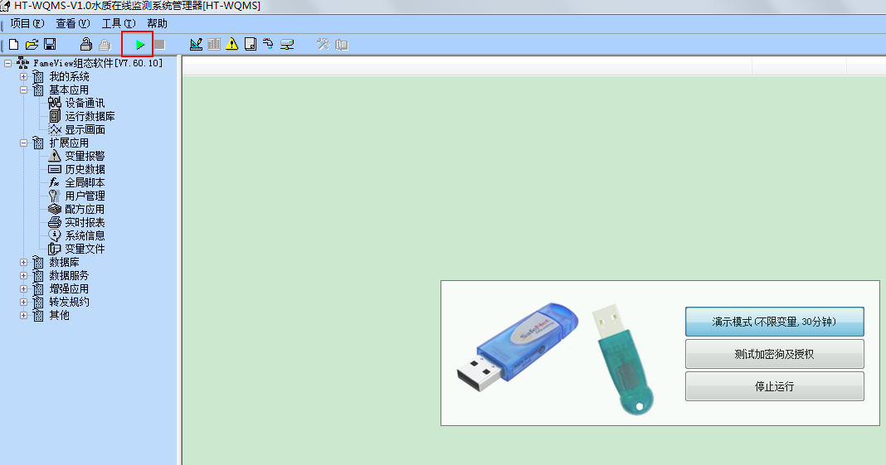

注意：如果有问题，请先参考《[杰控_万维有线网络通信设置v1.0](杰控_万维有线网络通信设置v1.0.doc)》 确保所有步骤都已正确设置，上位机与数采仪之间的参数是否一致。

# 系统运行与部署

## 系统管理

至此软件进入运行状态，进入软件主界面，点击用户登录，输入密码，进入系统。

管理员密码12345，管理员具有所有的用户权限。

操作员用户密码：000，操作员没有系统配置以及退出系统的权限。

同样可以使用对应的密码注销用户。

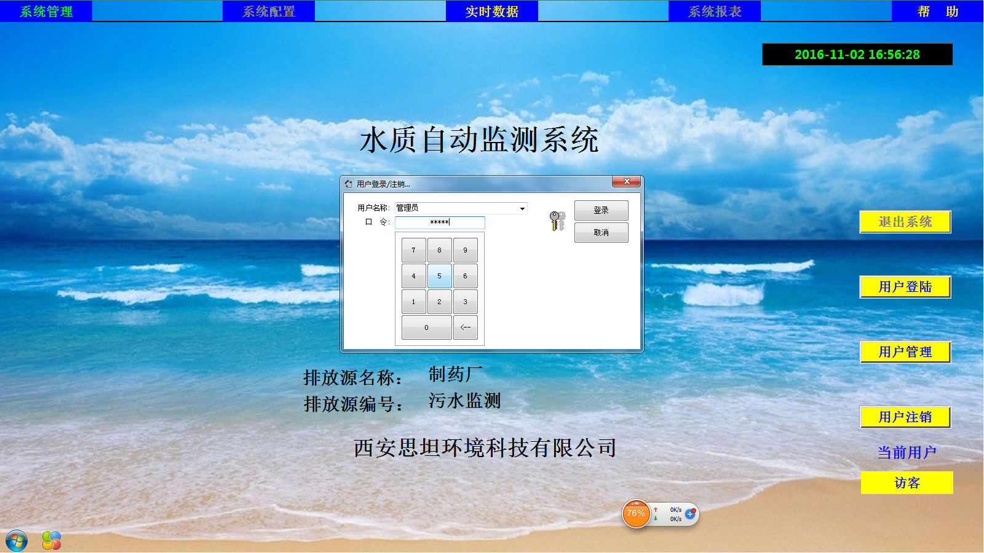

## 系统设置

### 用户信息设定

用户可以根据实际需求设置厂家名称以及检测项目。双击对应设置框即可弹出更改框，更改完成之后点击保存设置，才完成信息设置。

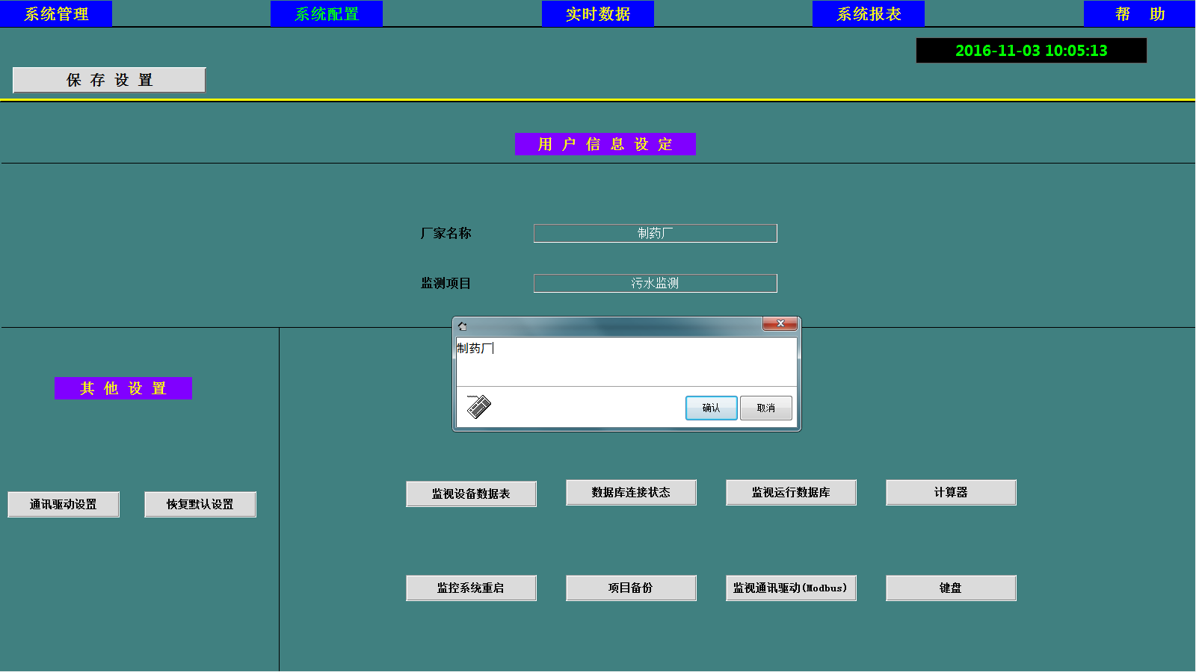

### 通讯驱动设定

用户可以根据实际情况设置通讯驱动，一般该功能不适用，在交付软件时已经设置完善，无须用户再更改其他设置。

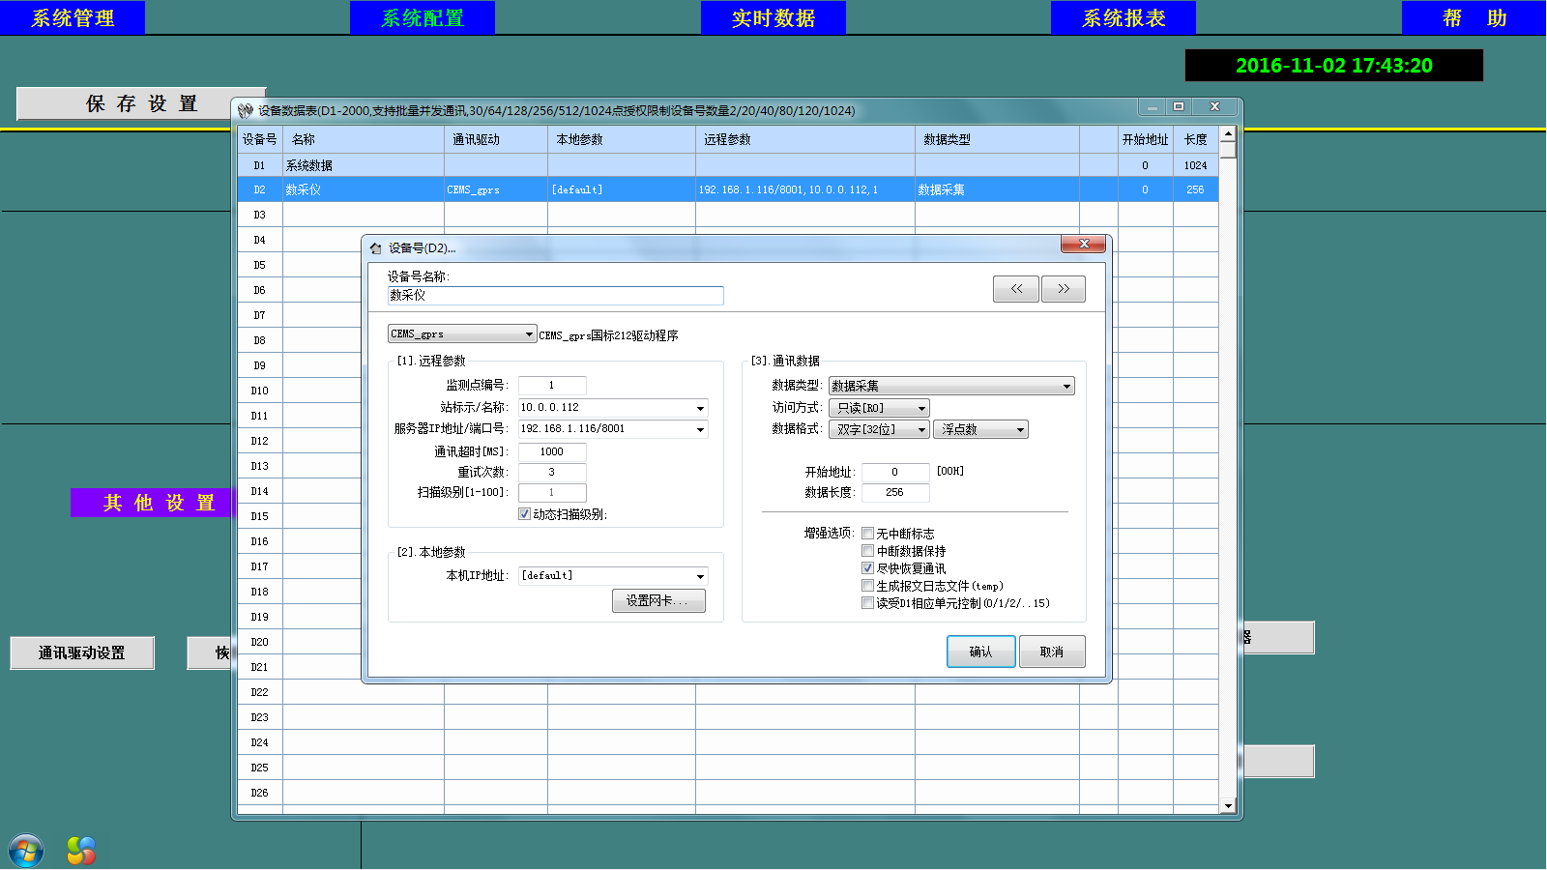

### 监控设备数据表

点击该按钮用户可以查看设备数据表，该数据表中显示的都是设备上传的原始数据。

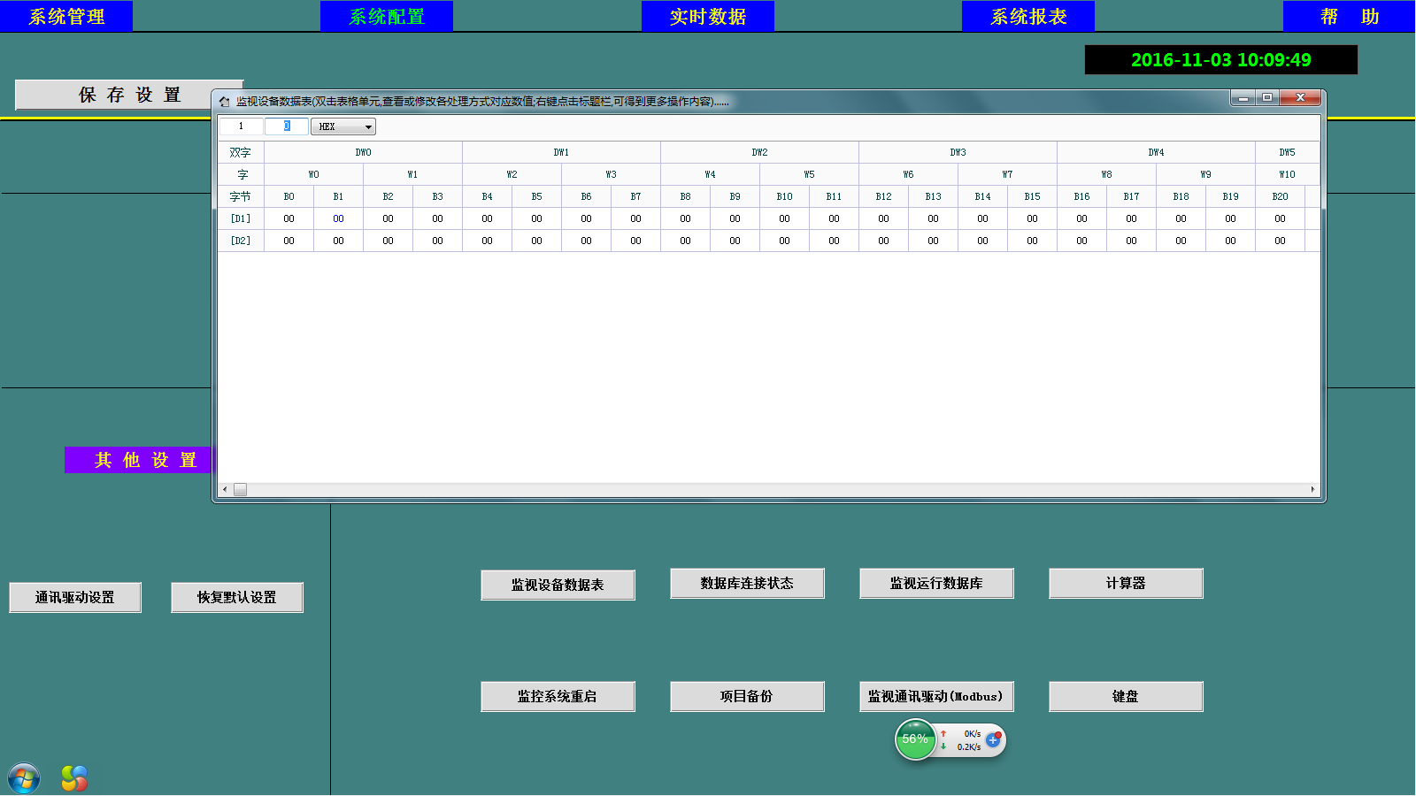

### 数据库连接状态

点击该按钮用户可以查看数据库连接状态。

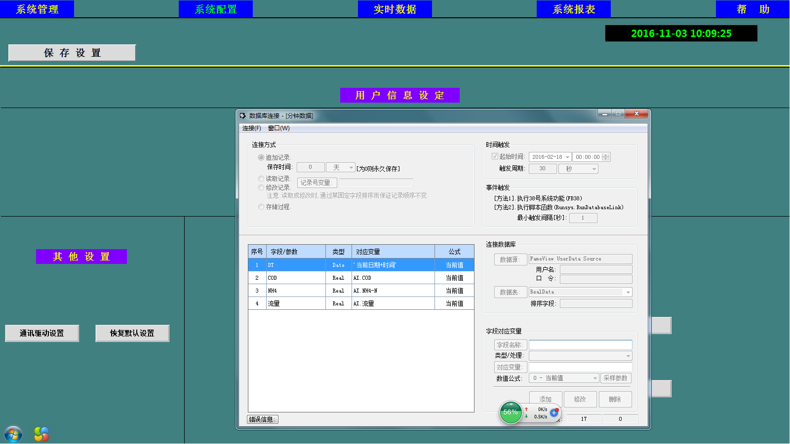

### 监视运行数据库

点击该按钮用户可以查看系统运行数据库。

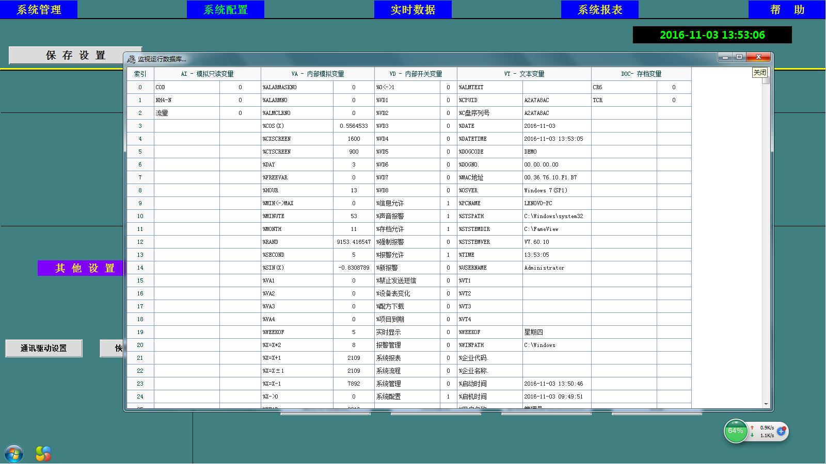

## 实时数据

点开实时数据界面，打开实时数据显示界面，在该界面，软件提供数字，棒图以及曲线图三种形式来展示实时数据。

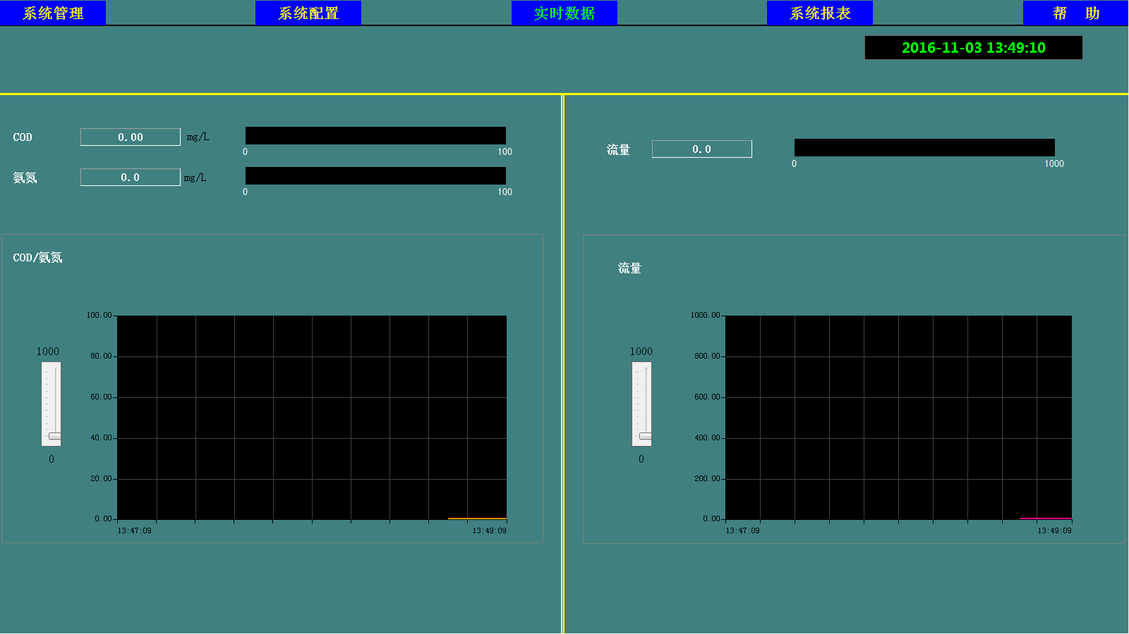

## 系统报表

用来对历史数据进行查询或者以报表的形式将监测数据打印出来。

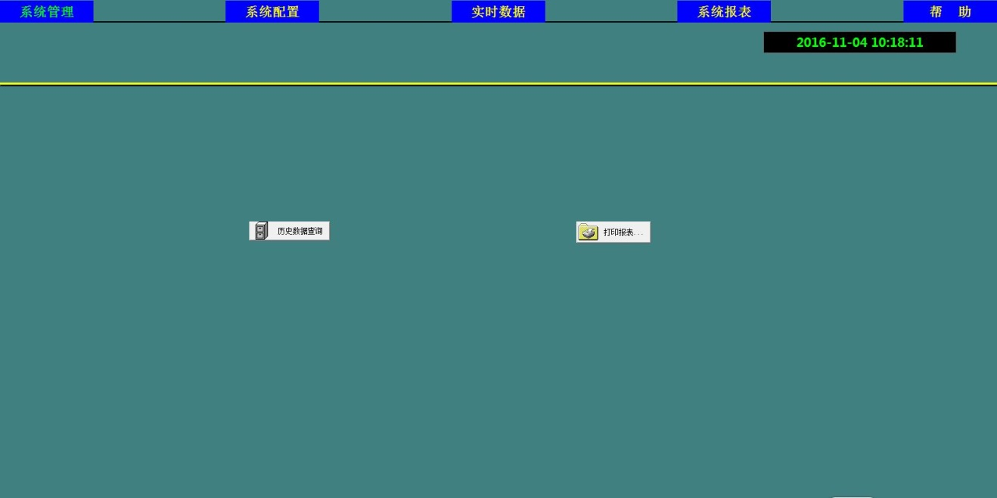

通过历史数据查询功能可以按照设定条件对历史数据进行查询。

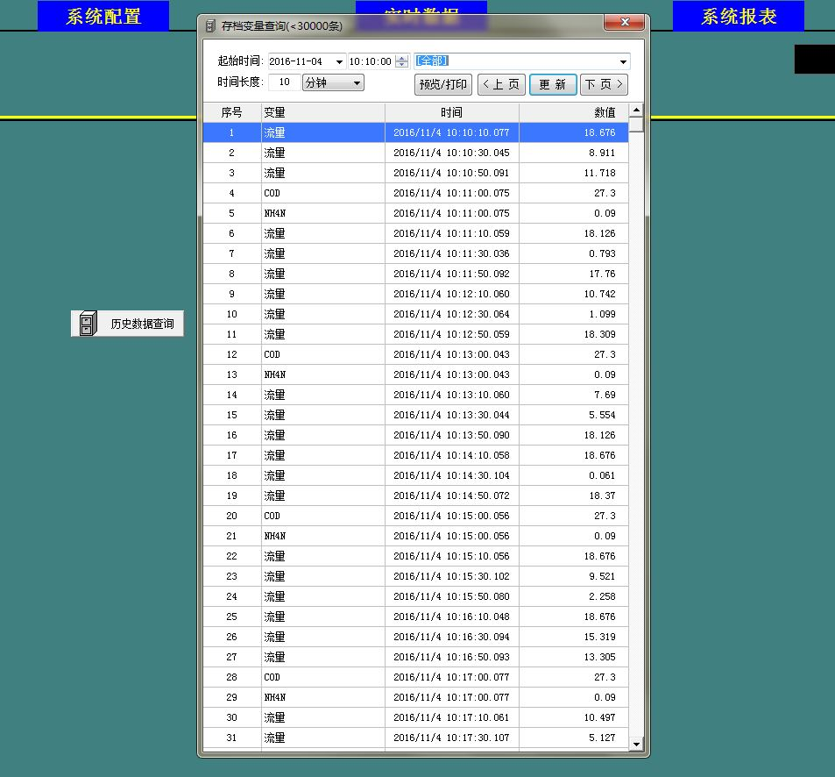

打印报表功能可以根据业务需求以灵活的方式对报表进行打印

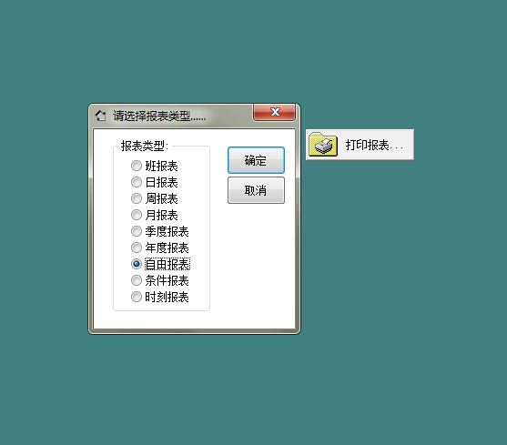

以自由报表为例，可以对选定时间段内的历史数据进行打印。具体内容可以参阅杰控软件使用手册中报表打印相关功能。

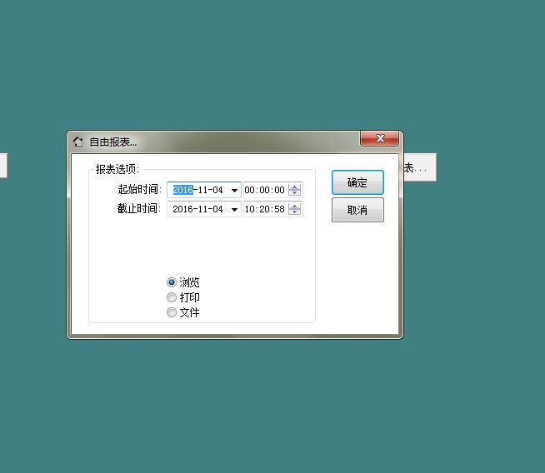

注意：实际系统运行时的界面和功能可能略有差异，是因为可能会根据客户需求作出修改。

# 常见问题与解决方法

## 系统运行后实时数据显示为问号

原因：通信不正常

解决方法：

1. 打开SocketTool.exe，选择TCP Server，然后点击“创建”按钮；

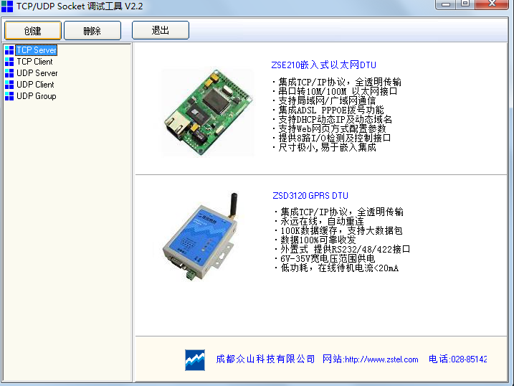

1. 监听端口填入8001，点击“确定”按钮；

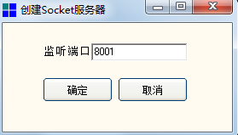

1. 如果通信正常，会收到与下图类似数据；如果无法接收到数据，请检查数采仪数据传输端口对应的ip地址是否为192.168.1.105，上传端口是否为8001；

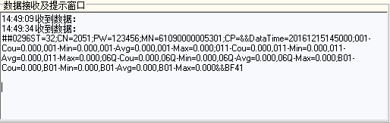

注意：使用SocketTool监听工具后重新观察系统实时数据时需要关闭SocketTool，否则端口被占用系统无法正常接收数据。

1. 如果能够正常接收数据但仍然无法正常显示数据，检查系统配置文件是否正确。

注意：系统配置文件中的“设备编号”，“ST”，“PW”应该与接收到数据中的“MN”，“PW”，“ST”字段一致，如果不一致，请修改配置文件（如果如2.3.4节所述存在两处配置文件，则两处都需要修改并保持一致）。

## 系统显示实时数据但长时间不更新

原因：通信驱动异常

解决方法：

1. 在系统运行状态下，按住键盘上Alt按键不放并同时点击Tab按键，切换到组态软件界面；

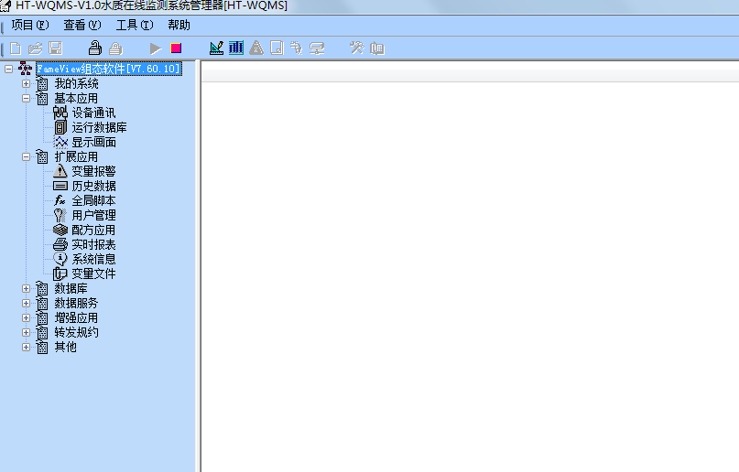

2）左侧点击“设备通讯”，然后双击右侧“[6].监视CEMS_gprs驱动”；

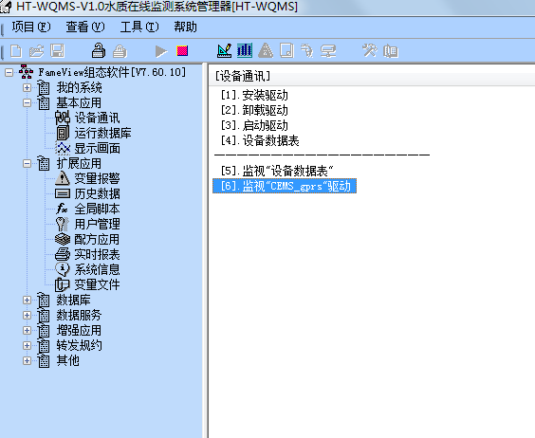

3）观察连接状态是否为“√”，读计数是否随数采仪上传数据频率递增；如果连接读计数不随时间增加则检查数采仪设置的上传实时数据时间间隔，适当减小上传实时数据间隔并观察；

